**江苏省仪征中学周末练习（4）**

**化学**

本试卷满分100分，考试时间为75分钟

**一、单选题**

1．2022 年北京冬奥会上的火炬“飞扬”、定制款滑雪板、碲化镉发电玻璃，以及全气候电池等无不散发着化学高科技的魅力。下列有关说法正确的是

A．火炬中的燃料氢气燃烧时释放热量 B．滑雪板材料中的尼龙为无机非金属

C．由碲和镉合成碲化镉时碲作还原剂 D．电动汽车充电时化学能转化为电能

2．下列化学用语表示正确的是

A．MgH2的电子式：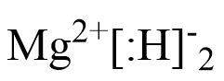 B．2，2—二甲基戊烷的键线式：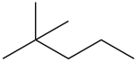

C．中子数为18的氯原子：Cl D．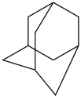的分子式：C10H17

3．短周期主族元素X、Y、Z、W的原子序数依次增大，X原子2p轨道上有2个未成对电子，Y是地壳中含量最高的元素，金属元素Z的第一电离能大于同周期下一主族元素，0.05mol·L-1的W的最高价氧化物对应的水化物溶液的pH=1。下列说法正确的是

A．工业上常用电解盐溶液的方法治炼Z单质 B．原子半径：r(Z)>r(W)>r(Y)>r(X)

C．X氢化物的沸点都比Y的低 D．W元素在自然界的存在形式既有游离态又有化合态

4.能正确表示下列变化的离子方程式是

A．大理石与醋酸反应：

B．用氢氧化钠溶液吸收少量二氧化硫气体：

C．硫酸铝溶液与过量氨水反应：

D．向溶液中加过量的溶液：

5.羧酸与醇发生酯化反应的可能机理如图，下列说法不正确的是

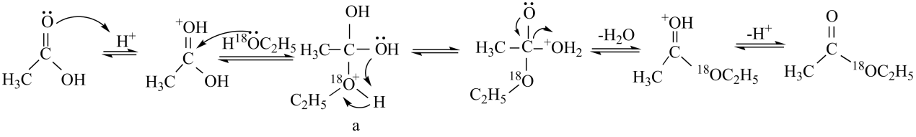

A．该反应历程包括质子化、加成、消去、质子转移等过程

B．同一个碳原子上连接两个羟基是不稳定的结构

C．物质a中所有中心原子杂化方式相同

D．酯化反应中增加浓硫酸的用量，一定可以提高反应物的转化率

6．液氨是一种很好的溶剂，液氨可以微弱的电离产生NH和NH。NH3中的一个H原子若被-NH2取代可形成N2H4(联氨)，若被-OH取代可形成NH2OH(羟胺)。在有NH存在时，Cu(OH)2能溶于氨水形成[Cu(NH3)4]2+。NH3经过一定的转化可以形成N2、NO、NO2、N2O4(无色)、HNO3等。下列有关NH2OH、NH3、NH、NO的说法正确的是

A．NH2OH难溶于水 B．NO的空间构型为直线形

C．NH3的键角比NH中的大 D．[Cu(NH3)4]2+中提供孤电子对的原子是Cu

7.用模型可以判断许多分子或离子的空间结构，有时也能用来推测键角大小，下列判断正确的是

A．分子中三个共价键的键能、键长、键角都相等

B．、、键角由大到小的顺序为

C．分子的键角是

D．、都是三角锥形的分子

8.从砷化镓废料（主要成分为、、和）中回收镓和砷的工艺流程如图所示。

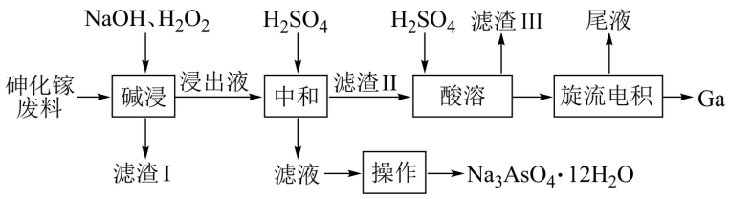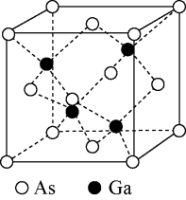

下列说法错误的是

A．“碱浸”时，温度保持在的目的是提高“碱浸”速率，同时防止过度分解

B．“碱浸”时，被氧化，每反应，转移电子的数目为

C．“旋流电积”所得“尾液”溶质主要是，可进行循环利用，提高经济效益

D．晶胞如上图，距离最近的原子数为12

9．液氨是一种很好的溶剂，液氨可以微弱的电离产生NH和NH。NH3中的一个H原子若被-NH2取代可形成N2H4(联氨)，若被-OH取代可形成NH2OH(羟胺)。在有NH存在时，Cu(OH)2能溶于氨水形成[Cu(NH3)4]2+。NH3经过一定的转化可以形成N2、NO、NO2、N2O4(无色)、HNO3等。对于反应2NO2(g) N2O4(g)，下列说法正确的是

A．该反应的ΔH ＞0 B．该反应的平衡常数表达式为K=

C．升高温度，该反应的正反应速率减小，逆反应速率增大

D．将反应器容积压缩为原来的一半，气体颜色比压缩前深

10.广泛应用于印染、电镀等行业。难溶于醇和水，可溶于浓度较大的体系，在潮湿空气中易水解氧化。以海绵铜(主要成分是和少量)为原料，采用氧化分解技术生产的工艺过程如下：

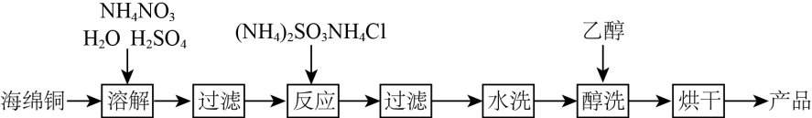

下列说法不正确的是

A．“溶解”时，被还原 B．“溶解”时，为加快反应速率可将溶液煮沸

C．“反应”时主要反应的离子方程式为

D．“醇洗”的目的是加快除去表面的水分，防止其水解氧化

11．今年 2 月我国科研团队在 CO2电化学还原反应机理的研究上取得新突破，明确了 CO2电化学还原反应的控速步骤为 CO2吸附过程。CO2电化学还原法中采用 TiO2 纳米管作电解池工作电极，惰性电极作辅助电极，以一定流速通入 CO2，测得 CO2生成 CO 的产率接近 80%。下列说法不正确的是

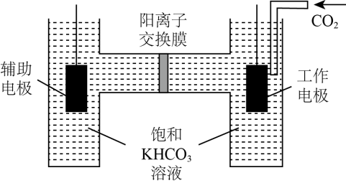A．辅助电极与电源正极相连

B．工作电极上主要发生的电极反应为：

CO2 + 2HCO+ 2e-=CO+2CO+H2O

C．电解一段时间，交换膜左侧溶液的浓度不变

D．TiO2纳米管的使用是 CO 产率较高的关键

12．室温下，可用Na2S、FeS等处理含Hg2+的废水。已知：，，，。当离子浓度小于时，认为该离子沉淀完全。下列说法正确的是

A．向溶液中存在：

B．的平衡常数为

C．向溶液中通入过量气体，可使沉淀完全

D．向含有的废水中加入，如果完全转化为，则上层清液中一定存在

13．为探究合成气制甲醇过程中催化剂中毒的原因，将模拟合成气(、和按一定比例混合)以一定流速分别通过三份铜基催化剂，其中一份做空白实验，两份强制中毒(分别预先吸附和，吸附反应后催化剂中碱元素的质量分数相等)。在一定温度下，总碳(、)转化率、生成的选择性与反应时间的关系如题图所示。生成的选择性。合成气制甲醇的主要反应为：

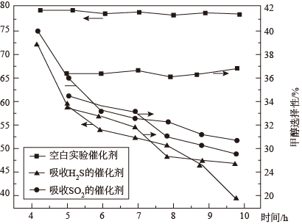反应Ⅰ

反应Ⅱ

副反应有：，

，

。

下列说法正确的是

A．实验条件下，三个副反应的均小于0

B．空白实验时，若其他条件不变，升高温度，总碳转化率一定减小

C．相同条件下，对催化剂的毒害作用大于

D．为提高生成的选择性，可研发不与含硫物反应的催化剂

|  |  |  |  |  |  |  |  |  |  |  |  |  |  |
| --- | --- | --- | --- | --- | --- | --- | --- | --- | --- | --- | --- | --- | --- |
| **题号** | **1** | **2** | **3** | **4** | **5** | **6** | **7** | **8** | **9** | **10** | **11** | **12** | **13** |
| **答案** |  |  |  |  |  |  |  |  |  |  |  |  |  |

**二、工业流程题**

14．从含砷氧化锌废渣(还含有Cu、Ni、Ag的氧化物等)制取活性氧化锌的工艺流程如下：

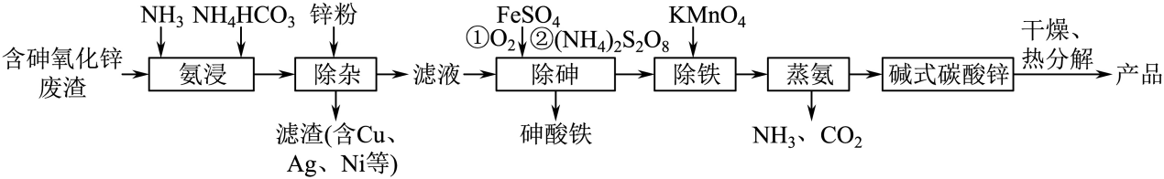

(1)写出“氨浸”时，ZnO生成[Zn(NH3)4]CO3的离子方程式：_______；该工序锌的浸出率与温度关系如图，当温度高于328K时，锌的浸出率反而下降的原因是_______。

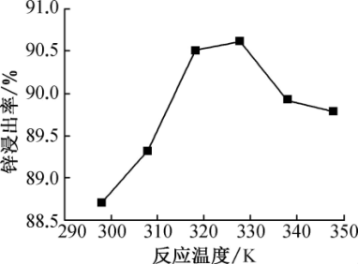

(2)“除砷”时，FeSO4需过量，一是生成Fe(OH)3[或Fe(OH)3-Fe(OH)2]胶体吸附含砷微粒，二是_______；写出砷酸铁的化学式：_______。

(3)“除铁”时，Fe2＋被KMnO4全部氧化为Fe3＋，再掉pH将Fe3＋、Mn2＋转化为沉淀而除去。检验铁元素是否被完全除去的实验方案是_______。

(4)写出“蒸氨”时，[Zn(NH3)4]CO3生成ZnCO3·2Zn(OH)2的化学方程式：_______。

15．以、氨水、乙醇溶液为原料制备的纳米催化剂，可用于脱除废气中的。纳米催化剂的制备、催化氧化、再生可表示为：

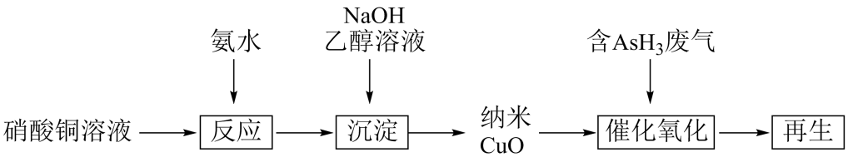

(1)“反应”时温度不宜过高，原因是_______。“反应”时生成，该反应的离子方程式为_______。

(2)实际加入量，原因是_______。

(3)“催化氧化”时，废气中主要被氧化成固体除去。温度低于时，生成的固体中砷含量会升高，原因是_______。

(4)“再生”时需除去纳米催化剂上的和少量，可采用在氮气氛围中加热分解的方法。

已知：时催化剂上的完全升华，时催化剂上的完全分解为和。将处理过废气的纳米催化剂进行加热再生处理，加热到时，催化剂质量减轻了，加热到，催化剂质量又减轻了。计算废气中的含量是_______。(写出计算过程)

**三、实验题**

16．实验室以 FeCl2溶液为原料制备高密度磁记录材料Fe/Fe3O4复合物。

(1)在氩气气氛下，向装有 50mL1mol•L−1FeCl2溶液的三颈烧瓶(装置见图)中逐滴加入 100mL14 mol·L-1KOH 溶液，用磁力搅拌器持续搅拌，在 100℃下回流 3h， 得到成分为Fe 和Fe3O4的黑色沉淀。

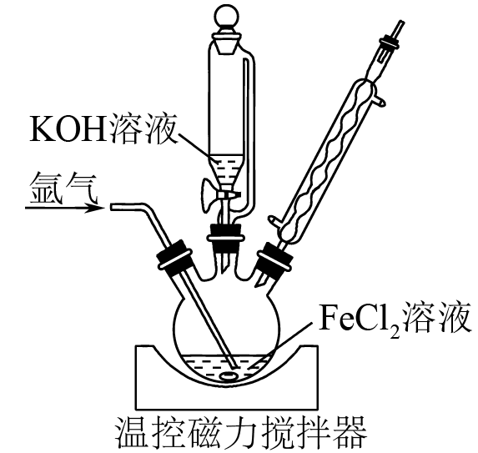

①三颈烧瓶发生反应的离子方程式为________________________________。

②检验反应是否进行完全的操作是________________________________。

(2)待三颈烧瓶中的混合物冷却后，过滤，再依次用沸水和 乙醇洗涤，在 40℃干燥后焙烧 3h，得到Fe/Fe3O4复合物产品 3.24g。

①焙烧需在隔绝空气条件下进行，原因是_________________________。

②计算实验所得产品的产率___________(写出计算过程)。

(3)以FeCl2溶液为原料还可制备软磁性材料α−Fe2O3，已知：Fe(OH)2开始沉淀的pH=6.5，请补充完整实验方案：在搅拌下___________，将固体干燥，得到纯净的 FeCO3，将其放入管式炉内煅烧 2h，获得产品α−Fe2O3，(可选用的试剂：氨水−NH4HCO3混合溶液、2mol•L−1盐酸、2mol•L−1硝酸、AgNO3溶液、蒸馏水)

**四、原理综合题**

17．以CO2和水蒸气为原料，在等离子体和双金属催化剂xZnO·yZrO2的作用下制备CH3OH。研究表明，在等离子体的协同下，双金属催化剂中的ZrO2更易形成氧空位，从而更有利于吸附或结合外界O原子，使得制备CH3OH的反应条件更趋温和。

(1)催化剂的制备

将一定比例的Zn(NO3)2·6H2O和ZrO(NO3)2·7H2O溶于水，搅拌下将其滴入pH为8的氨水中，充分反应后得到xZn(OH)2·yZr(OH)4沉淀，将固体过滤、洗涤、干燥，于550°C焙烧6h，制得双金属催化剂xZnO·yZrO2。写出生成xZn(OH)2·yZr(OH)4沉淀的离子方程式： ___________ 。

(2)工艺参数的研究

控制水蒸气流速为28.74mL·min-1、温度为150°C、反应电流为4.17A，在使用单独的等离子体(P)、等离子体与双金属催化剂协同(CP)两种不同催化条件下，测得CO2流量对醇类产量的影响关系如图所示。

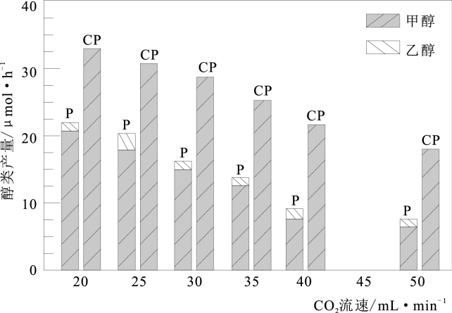

①无论使用何种催化条件，CH3OH的产量均随着CO2流速的增大而下降，其原因是___________。

②分析图象可知，选用等离子体与双金属催化剂协同催化条件的优势是 ___________。

(3)反应机理的分析

利用等离子体和双金属催化剂xZnO·yZrO2催化CO2和H2O反应生成CH3OH的过程中Zr的化合价发生变化，可能机理如下图所示：

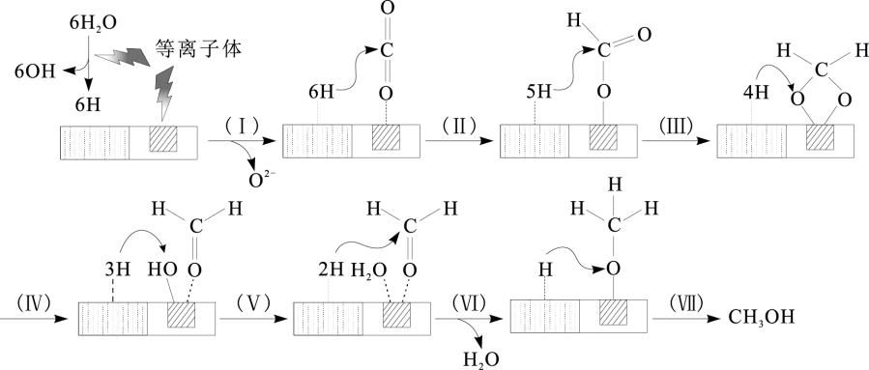

说明：图中的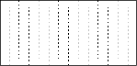 表示ZnO，表示ZrO2，表示氧空位；“一”表示化学键，“……”表示吸附作用。

①Zr的常见化合价有+2、+3和+4，上图所示机理的步骤(iii) 中，元素Zr化合价发生的变化为___________ 。

②增大反应电流，等离子体会释放出数量更多、能量更大的带负电的高能粒子。随着反应电流的增加，CH3OH的产量增大，其可能原因是___________。